Kelompok : OneMore

1. 13510023 – Aurelia H B Matondang

2. 13511001 – Thea Olivia

3. 13512017 – Arieza Nadya Sekariani

Ass Mentor: 13511009 – Kelvin Valensius

# Deskripsi Aplikasi

**Nama Aplikasi**: PafuPafu

**Tentang Aplikasi**:

PafuPafu adalah game desktop berbasis JAVA yang memungkinkan pemain untuk memelihara makhluk lucu yang memiliki spesies PafuPafu. Berikut adalah spek lengkap dari PafuPafu :

* Pemain dapat memilih gender PafuPafu, yaitu jantan (*Male*) dan betina (*Female*). Setelah memilih jenis kelamin PafuPafu, pemain dapat menamai PafuPafu sesuai kehendak pemain. Pemain dapat *load* dan *save game*.
* Parameter permainan dari game ini adalah pemain harus menjaga PafuPafu miliknya agar *life meter*-nya jangan sampai habis, karena bila habis PafuPafu akan mati dan permainan berakhir.
* Dalam permainan terdapat beberapa entitas sebagai berikut :
  + - *Item Store*, yang berisi makanan, radio dan alat mandi
    - *Love Meter*, yang berisi *mood* PafuPafu secara kualitatif. Bila kosong permainan tidak berakhir, namun PafuPafu hanya akan berada dalam *mood* kesal.
    - *Life Meter*, yang pada intinya mengukur tingkat kelaparan PafuPafu secara kualitatif. Bila Life Meternya kosong, maka permainan berakhir.
* Setelah pemain menginput nama dan jenis kelamin PafuPafu, pemain dapat memainkan PafuPafu dengan merawat dan mengajak bermain. Pemain dapat merawat PafuPafu dengan memberi makan, memandikan dengan menggunakan sikat dan memainkan musik dengan radio.
* Pafu akan berevolusi menjadi WingPafu ketika LifeMeter dari Pafu telah mencapai nilai maksimum.

# Requirement

## User Requirement

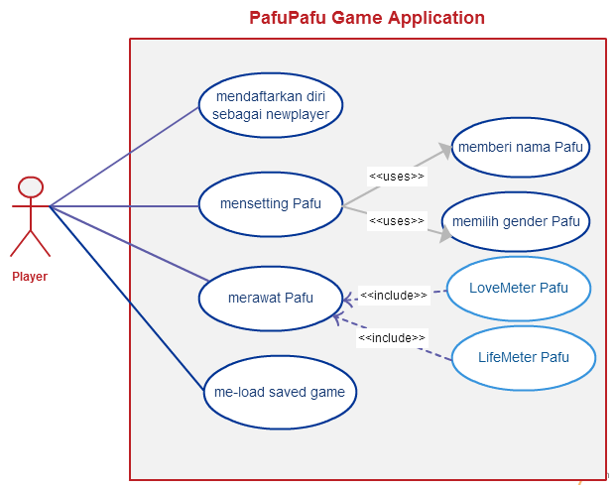

Gambar 1Use Case Diagram PafuPafu Game Application

Penjelasan Aktor yang terlibat dalam Use Case:

|  |  |  |
| --- | --- | --- |
| **No** | **Actor** | **Deskripsi** |
| 1 | Player | Aktor dengan role ini mempunyai wewenang untuk melakukan pendaftaran sebagai pemain baru, melakukan penyettingan Pafu, merawat Pafu, dan me-load saved game yang disimpan oleh aplikasi. |

Penjelasan Use Case:

|  |  |  |
| --- | --- | --- |
| **No** | **Use Case** | **Deskripsi** |
| 1 | Mendaftar diri sebagai new player | Aplikasi menampilkan form untuk mengisi nama player |
| 2 | Mensetting Pafu | Aplikasi menampilkan form untuk mengisi nama Pafu, dan pilihan untuk gender Pafu. |
| 3 | Merawat Pafu | Aplikasi akan menampilkan item-item yang digunakan oleh Player untuk meningkatkan Life Meter dan Love Meter Pafu |

## Data Flow Diagram

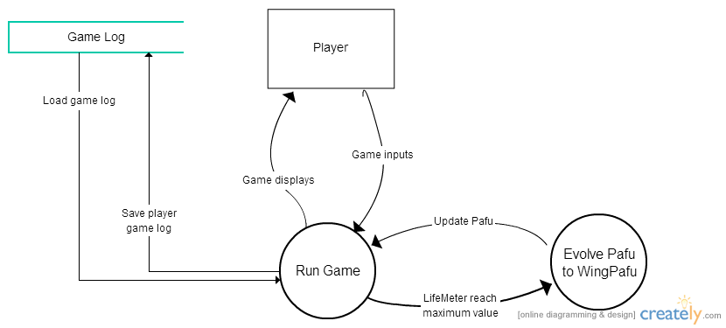

Gambar 2 DFD Level-0 Aplikasi Permainan PafuPafu

## Software Requirement

### Software Functional Requirement

| **SRS ID** | **Deskripsi** |
| --- | --- |
| SRS-F-001 | Memasukkan nama pemain baru |
| SRS-F-002 | Memasukkan nama Pafu |
| SRS-F-003 | Memilih gender Pafu |
| SRS-F-004 | Memilih item untuk meningkatkan Love Meter |
| SRS-F-005 | Memilih item untuk meningkatkan Life Meter |
| SRS-F-006 | Me-load save game |

### Software Nonfunctional Requirement

|  |  |
| --- | --- |
| **SRS ID** | **Deskripsi** |
| SRS-NF-001 | Aplikasi memberikan respon terhadap aksi yang dilakukan ke Pafu kurang dari 3 detik |
| SRS-NF-002 | Aplikasi dapat menampilkan saved game kurang dari 10 detik |

# User Interface

## Halaman Login Player

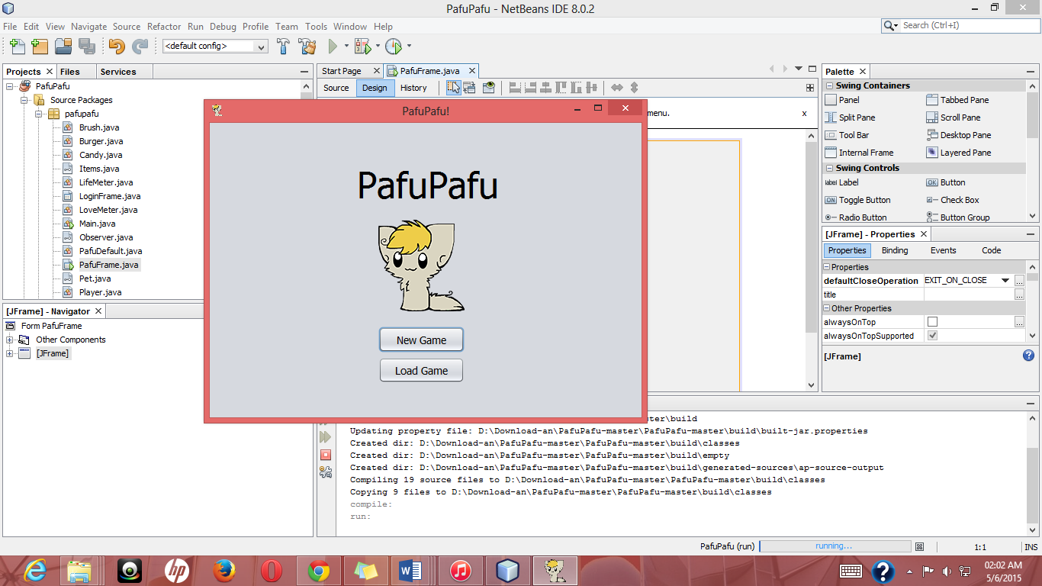

Gambar 3 Tampilan Halaman Login Aplikasi Permainan PafuPafu

Halaman ini berisi dua button. Button “New Game” akan membawa player ke halaman untuk mendaftarkan diri dan mensetting Pafu yang akan digunakan selama permainan. Button “Load Game” akan membawa player ke halaman yang akan meminta user untuk memasukkan nama yang digunakan dipermainan sebelumnya. Dengan memasukkan nama tersebut, aplikasi dapat me-*load* game yang telah dimainkan sebelumnya

## Halaman Sign-Up NewPlayer dan Setting Pafu

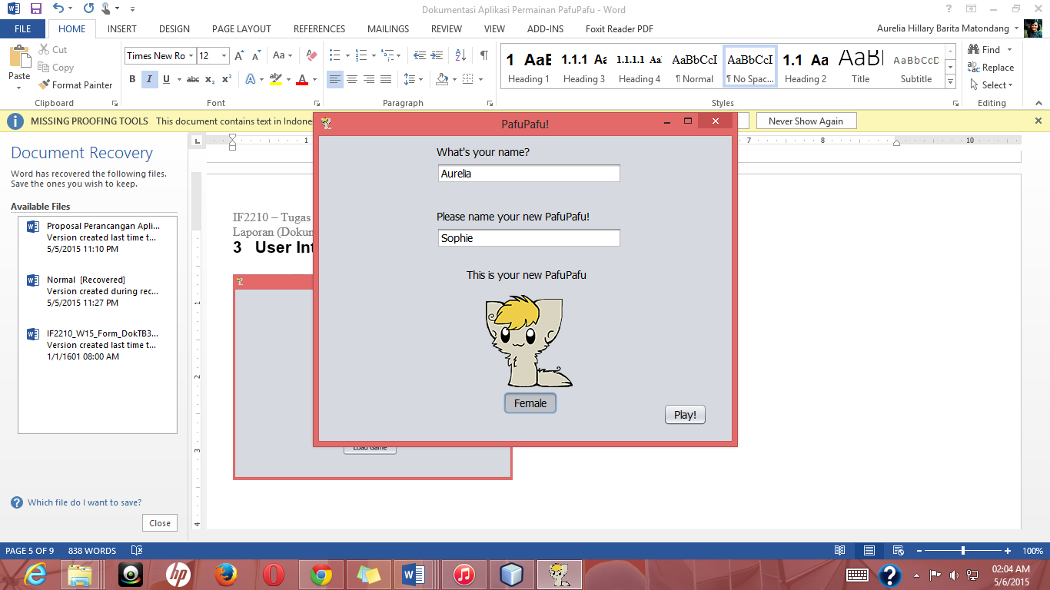

Gambar 4 Halaman Sign-Up NewPlayer dan Setting Pafu

Halaman ini menampilkan dua textField yang harus diisi oleh *player*. Apabila *player* tidak mengisi salahsatu textField, maka akan muncul *warning message* yang mengingatkan *player* untuk mengisi *field* yang belum diisi. Button *gender* pafu apabila diklik akan mensetting Pafu menjadi Pafu dengan *gender* “Female”. Jadi, apabila *player* tidak menekan button, otomatis *gender* pafu akan menjadi “Male”.

## Halaman Merawat Pafu

|  |  |
| --- | --- |
| Gambar 5 Halaman Awal Merawat Pafu | Gambar 6 Halaman Merawat Pafu ketika button item telah diklik (Burger 2 kali dan Brush 1 kali) |
| Gambar 7Halaman Merawat Pafu ketika button item telah diklik (Candy 1 Kali) | Gambar 8 Pafu mengalami evolusi dari Pafu menjadi WingPafu |

Halaman- halaman ini merupakan tampilan dari gameplay. Player akan menekan button item untuk meningkatkan/ menurunkan nilai dari LifeMeter dan LoveMeter. Perubahan besarnya nilai dari penambahan/pengurangan nilai Love dan Life Meter dapat dilihat pada Gambar 5 dan Gambar 6. Player dengan Life Meter yang sudah penuh/ maksimal dapat mengklik button evolve untuk mengubah Pafu yang normal menjadi WingPafu.

# Diagram Paket

Aplikasi Permainan ini terdiri atas tujuh belas kelas yang kami paketkan dalam satu package, yaitu package pafupafu.

# Diagram Kelas

## Penjelasan Design

Rancangan kelas yang dihasilkan untuk program ini sebagian disesuaikan dengan desain untuk program *game* pada umumnya khususnya pada bagian *design pattern. Design pattern* yang kami gunakan dalam pembuatan program ini adalah *Observer Design Pattern*. Pada desain kami terdapat dua “*role*” yaitu *Subject* dan *Observer* yang merupakan kelas *interface* pada program. Kelas *Subject* diimplementasikan oleh kelas LifeMeter dan LoveMeter yang mana perubahan *state* dari kedua kelas tersebut akan diteruskan ke kelas realisasi dari *Observer*, yaitu kelas PafuDefault. *Design pattern*ini kami gunakan untuk melakukan pengecekan *state* (dan eksekusi *method* pada kelas lain yang disebabkan oleh perubahan *state* tersebut) lebih simpel dilakukan daripada membuat *thread* baru untuk melakukan pengecekan. Permainan inti dari PafuPafu berkisar pada kelas PafuDefault, WingPafu yang berinteraksi dengan kelas-kelas realisasi dari *interface* Items. Interaksi yang dilakukan akan menyebabkan perubahan pada kelas LifeMeter dan LoveMeter.

## Sketsa Rancangan Kelas

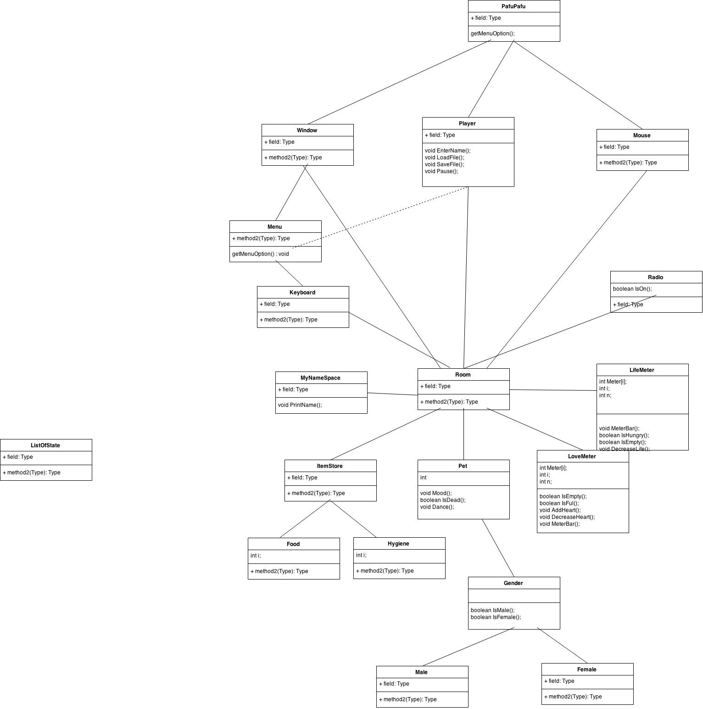

Gambar 9 Sketsa rancangan awal aplikasi permainan PafuPafu

## Diagram Kelas JAVA

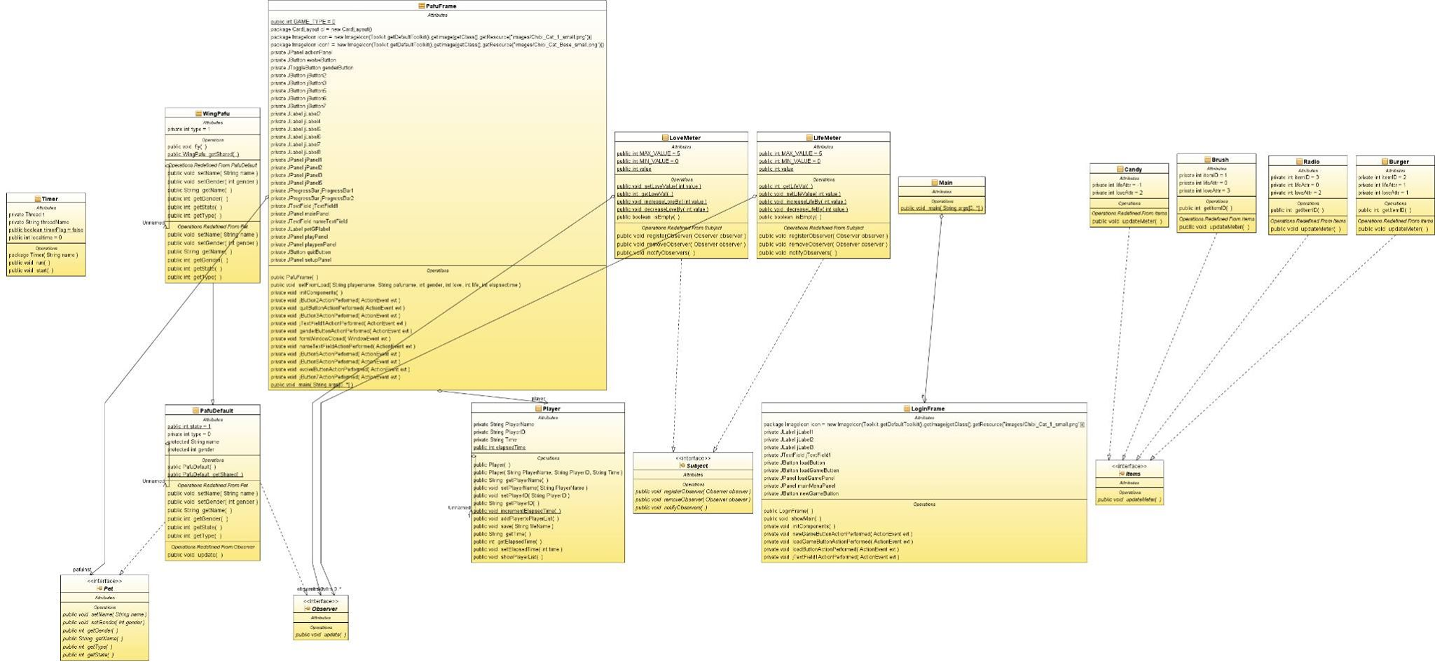

Gambar 10 Diagram Kelas JAVA Aplikasi Permainan PafuPafu (melalui tools yang tersedia di NetBeans)

# Implementasi

Daftar Package dan Kelas aplikasi

**Package : pafupafu**

| **No** | **Nama Kelas** | **Nama Method** | **Penjelasan** |
| --- | --- | --- | --- |
|  | Brush | updateMeter |  |
|  | Brush | getItemID |  |
|  | Burger | updateMater |  |
|  | Burger | getItemID |  |
|  | Candy | updateMeter |  |
|  | Candy | getItemID |  |
|  | Items | updateMeter |  |
|  | LifeMeter | registerObserver |  |
|  | LifeMeter | removeObserver |  |
|  | LifeMeter | notifyObservers |  |
|  | LifeMeter | increaseLifeBy |  |
|  | LifeMeter | decreaseLifeBy |  |
|  | LifeMeter | isEmpty |  |
|  | LoveMeter | registerObserver |  |
|  | LoveMeter | removeObserver |  |
|  | LoveMeter | notifyObservers |  |
|  | LoveMeter | increaseLoveBy |  |
|  | LoveMeter | decreaseLoveBy |  |
|  | LoveMeter | isEmpty |  |
|  | Observer | update |  |
|  | PafuDefault | getShared | mengembalikaninstansPafuDefault |
|  | PafuDefault | setName |  |
|  | PafuDefault | setGender |  |
|  | PafuDefault | getName |  |
|  | PafuDefault | getGender |  |
|  | PafuDefault | getState |  |
|  | PafuDefault | getType |  |
|  | Pet | setName |  |
|  | Pet | setGender |  |
|  | Pet | getName |  |
|  | Pet | getType |  |
|  | Pet | getGender |  |
|  | Pet | getState |  |
|  | Player | getPlayerName |  |
|  | Player | getPlayerID |  |
|  | Player | setPlayerName |  |
|  | Player | setPlayerID |  |
|  | Player | incrementElapsedTime | penghitungan waktu bermain player |
|  | Player | addPlayertoPlayerList | menyimpan player pada Collection |
|  | Player | save |  |
|  | Player | getTime | mengembalikan waktu penyimpanan file |
|  | Player | getElapsedTime | getter/setter kelas |
|  | Player | setElapsedTime | getter/setter kelas |
|  | Player | showPlayerList |  |
|  | Radio | updateMeter |  |
|  | Radio | getItemID |  |
|  | Subject | registerObserver |  |
|  | Subject | removeObserver |  |
|  | Subject | notifyObservers |  |
|  | Timer | run |  |
|  | Timer | start |  |
|  | WingPafu | getShared | mengembalikan instans WingPafu |
|  | WingPafu | setName |  |
|  | WingPafu | setGender |  |
|  | WingPafu | getName |  |
|  | WingPafu | getGender |  |
|  | WingPafu | getState |  |
|  | WingPafu | getType |  |
|  | XMLHandler | isNameExist |  |
|  | XMLHandler | findNameIdx |  |
|  | XMLHandler | load | mengambil data pafupafu dan player dari file xml |
|  | XMLHandler | save | menyimpan state PafuPafu dan player ke file xml |
|  | LoginFrame | showMain | menampilkan frame Main |
|  | LoginFrame | initComponents | inisialisasi komponen java swing |
|  | LoginFrame | newGameButtonActionPerformed |  |
|  | LoginFrame | loadGameButtonActionPerformed |  |
|  | LoginFrame | loadButtonActionPerformed |  |
|  | PafuFrame | setFromLoad | inisialisasi state pafupafu dari savefile |
|  | PafuFrame | initComponents | inisialisasi komponen java swing |
|  | PafuFrame | jButton2ActionPerformed |  |
|  | PafuFrame | quitButtonActionPerformed |  |
|  | PafuFrame | jButton3ActionPerformed |  |
|  | PafuFrame | jButton3ActionPerformed |  |
|  | PafuFrame | formWindowClosed |  |
|  | PafuFrame | jButton5ActionPerformed |  |
|  | PafuFrame | evolveButtonActionPerformed |  |
|  | PafuFrame | jButton7ActionPerformed |  |
|  | PafuFrame | main | eksekusi main thread |

# Testing

Untuk memastikan apakah aplikasi dapat berjalan dengan baik dan memenuhi kebutuhan fungsionalitas dan non-fungsionalitas, maka kami melakukan proses testing. Proses testing yang kami lakukan antaralain, melakukan testing beberapa kelas dengan menggunakan JUnit untuk memastikan apakah fungsionalitas dari kelas-kelas tersebut telah terpenuhi. Setelah itu, Kami melakukan use-case testing untuk memastikan apakah alur dari aplikasi kami telah sesuai dengan yang kami harapkan di awal perancangan aplikasi permainan ini.

## Unit Testing

| **No** | **Nama Kelas** | **Nama Junit** | **Penjelasan ringkas test cases** |
| --- | --- | --- | --- |
|  | Brush |  |  |
|  | Burger |  |  |
|  | Candy |  |  |
|  | Items |  |  |
|  | LifeMeter |  |  |
|  | LoveMeter |  |  |
|  | Observer |  |  |
|  | PafuDefault | PafuDefaultTest | Memeriksa apakah method getter dan setter dari kelas PafuDefault dapat berfungsi dengan benar. |
|  | Pet |  |  |
|  | Player | PlayerTest | Memeriksa apakah method getter dan setter dari kelas Player dapat berfungsi dengan benar. |
|  | Radio |  |  |
|  | Subject |  |  |
|  | Timer |  |  |
|  | WingPafu |  |  |
|  | XMLHandler |  |  |
|  | LoginFrame |  |  |
|  | PafuFrame |  |  |

## User Testing

### Pengujian Use Case Mendaftarkan diri sebagai new player

| **Identifikasi** | **Deskripsi** | **Prosedur Pengujian** | **Masukan** | **Keluaran yang diharapkan** |
| --- | --- | --- | --- | --- |
| U-1-1 | Pengujian hasil masukan data oleh user | * Klik button “New Player” * Masukkan nama player pada textfield yang tersedia * Masukkan nama pafu pada textfield yang tersedia * Pilih jenis gender pafu dengan menekan tombol untuk jenis kelamin “Female”, jika tidak menekan tombol, gender Pafu adalah “Male” * Tekan tombol “Play” | Nama Player:  Sally  Nama Pafu:  Sophie  Gender Pafu:  Female | <nama player>  <playerID>  <waktu menyimpan data player> |
| U-1-2 | Pengujian hasil masukan data oleh user ketika textField nama player tidak diisi | Nama Pafu:  Kolak  Gender Pafu: Male | Pesan yang mengingatkan player bahwa Nama Player/ Nama Pafu belum diinput. |

### Pengujian Merawat Pafu

| **Identifikasi** | **Deskripsi** | **Prosedur Pengujian** | **Masukan** | **Keluaran yang diharapkan** |
| --- | --- | --- | --- | --- |
| U-2-1 | Pengujian hasil masukan data oleh user | * Klik tombol “Burger”, ”Brush”, ”Candy”, dan “Radio” | Input klik mouse dari user terhadap tombol yang mengindikasikan item yang tersedia | Love dan Life Meter berkurang/bertambah sesuai dengan kalkulasi untuk setiap item |

### Pengujian Mensetting Pafu

| **Identifikasi** | **Deskripsi** | **Prosedur Pengujian** | **Masukan** | **Keluaran yang diharapkan** |
| --- | --- | --- | --- | --- |
| U-3-1 | Pengujian hasil masukan data oleh user | * Klik button “New Player” * Masukkan nama player pada textfield yang tersedia * Masukkan nama pafu pada textfield yang tersedia * Pilih jenis gender pafu dengan menekan tombol untuk jenis kelamin “Female”, jika tidak menekan tombol, gender Pafu adalah “Male” * Tekan tombol “Play” | Nama Player:  Sally  Nama Pafu:  Sophie  Gender Pafu:  Female | <nama player>  <playerID>  <waktu menyimpan data player> |

# Metriks

**Berikut adalah hasil eksekusi JDepend terhadap kelas-kelas yang terdapat dalam game PafuPafu:**

|  |
| --- |
| --------------------------------------------------  - Package: java.awt  --------------------------------------------------  No stats available: package referenced, but not analyzed.  --------------------------------------------------  - Package: java.awt.event  --------------------------------------------------  No stats available: package referenced, but not analyzed.  --------------------------------------------------  - Package: java.io  --------------------------------------------------  No stats available: package referenced, but not analyzed.  --------------------------------------------------  - Package: java.lang  --------------------------------------------------  No stats available: package referenced, but not analyzed.  --------------------------------------------------  - Package: java.text  --------------------------------------------------  No stats available: package referenced, but not analyzed.  --------------------------------------------------  - Package: java.util  --------------------------------------------------  No stats available: package referenced, but not analyzed.  --------------------------------------------------  - Package: java.util.logging  --------------------------------------------------  No stats available: package referenced, but not analyzed.  --------------------------------------------------  - Package: javax.swing  --------------------------------------------------  No stats available: package referenced, but not analyzed.  --------------------------------------------------  - Package: javax.swing.border  --------------------------------------------------  No stats available: package referenced, but not analyzed.  --------------------------------------------------  - Package: javax.swing.event  --------------------------------------------------  No stats available: package referenced, but not analyzed.  --------------------------------------------------  - Package: javax.xml.parsers  --------------------------------------------------  No stats available: package referenced, but not analyzed.  --------------------------------------------------  - Package: javax.xml.transform  --------------------------------------------------  No stats available: package referenced, but not analyzed.  --------------------------------------------------  - Package: javax.xml.transform.dom  --------------------------------------------------  No stats available: package referenced, but not analyzed.  --------------------------------------------------  - Package: javax.xml.transform.stream  --------------------------------------------------  No stats available: package referenced, but not analyzed.  --------------------------------------------------  - Package: org.w3c.dom  --------------------------------------------------  No stats available: package referenced, but not analyzed.  --------------------------------------------------  - Package: org.xml.sax  --------------------------------------------------  No stats available: package referenced, but not analyzed.  --------------------------------------------------  - Package: pafupafu  --------------------------------------------------  Stats:  Total Classes: 38  Concrete Classes: 34  Abstract Classes: 4  Ca: 0  Ce: 16  A: 0.11  I: 1  D: 0.11  Abstract Classes:  pafupafu.Items  pafupafu.Observer  pafupafu.Pet  pafupafu.Subject  Concrete Classes:  pafupafu.Brush  pafupafu.Burger  pafupafu.Candy  pafupafu.LifeMeter  pafupafu.LoginFrame  pafupafu.LoginFrame$1  pafupafu.LoginFrame$2  pafupafu.LoginFrame$3  pafupafu.LoginFrame$4  pafupafu.LoveMeter  pafupafu.Main  pafupafu.PafuDefault  pafupafu.PafuFrame  pafupafu.PafuFrame$1  pafupafu.PafuFrame$10  pafupafu.PafuFrame$11  pafupafu.PafuFrame$12  pafupafu.PafuFrame$13  pafupafu.PafuFrame$2  pafupafu.PafuFrame$3  pafupafu.PafuFrame$4  pafupafu.PafuFrame$5  pafupafu.PafuFrame$6  pafupafu.PafuFrame$7  pafupafu.PafuFrame$8  pafupafu.PafuFrame$9  pafupafu.Player  pafupafu.Radio  pafupafu.Timer  pafupafu.WingPafu  pafupafu.XMLHandler  pafupafu.framework  pafupafu.framework$1  pafupafu.framework$1$1  Depends Upon:  java.awt  java.awt.event  java.io  java.lang  java.text  java.util  java.util.logging  javax.swing  javax.swing.border  javax.swing.event  javax.xml.parsers  javax.xml.transform  javax.xml.transform.dom  javax.xml.transform.stream  org.w3c.dom  org.xml.sax  Used By:  Not used by any packages.  --------------------------------------------------  - Package Dependency Cycles:  --------------------------------------------------  --------------------------------------------------  - Summary:  --------------------------------------------------  Name, Class Count, Abstract Class Count, Ca, Ce, A, I, D, V:  java.awt,0,0,1,0,0,0,1,1  java.awt.event,0,0,1,0,0,0,1,1  java.io,0,0,1,0,0,0,1,1  java.lang,0,0,1,0,0,0,1,1  java.text,0,0,1,0,0,0,1,1  java.util,0,0,1,0,0,0,1,1  java.util.logging,0,0,1,0,0,0,1,1  javax.swing,0,0,1,0,0,0,1,1  javax.swing.border,0,0,1,0,0,0,1,1  javax.swing.event,0,0,1,0,0,0,1,1  javax.xml.parsers,0,0,1,0,0,0,1,1  javax.xml.transform,0,0,1,0,0,0,1,1  javax.xml.transform.dom,0,0,1,0,0,0,1,1  javax.xml.transform.stream,0,0,1,0,0,0,1,1  org.w3c.dom,0,0,1,0,0,0,1,1  org.xml.sax,0,0,1,0,0,0,1,1  pafupafu,38,4,0,16,0.11,1,0.11,1 |

**Uraian Hasil Perhitungan JDepend**

|  |  |  |  |  |  |  |  |  |
| --- | --- | --- | --- | --- | --- | --- | --- | --- |
| **Nama** | **Class Count** | **Abstract Class Count** | **Ca** | **Ce** | **A** | **I** | **D** | **V** |
| Java.awt | 0 | 0 | 1 | 0 | 0 | 0 | 1 | 1 |
| Java.awt.event | 0 | 0 | 1 | 0 | 0 | 0 | 1 | 1 |
| Java.io | 0 | 0 | 1 | 0 | 0 | 0 | 1 | 1 |
| Java.lang | 0 | 0 | 1 | 0 | 0 | 0 | 1 | 1 |
| Java.text | 0 | 0 | 1 | 0 | 0 | 0 | 1 | 1 |
| Java.util | 0 | 0 | 1 | 0 | 0 | 0 | 1 | 1 |
| Java.util.logging | 0 | 0 | 1 | 0 | 0 | 0 | 1 | 1 |
| Javax.swing | 0 | 0 | 1 | 0 | 0 | 0 | 1 | 1 |
| Javax.swing.border | 0 | 0 | 1 | 0 | 0 | 0 | 1 | 1 |
| Javax.swing.event | 0 | 0 | 2 | 0 | 0 | 0 | 1 | 1 |
| Javax.xml.parsers | 0 | 0 | 1 | 0 | 0 | 0 | 1 | 1 |
| Javax.xml.transform | 0 | 0 | 1 | 0 | 0 | 0 | 1 | 1 |
| Javax.xml.transform.dom | 0 | 0 | 1 | 0 | 0 | 0 | 1 | 1 |
| Javax.xml.transform.stream | 0 | 0 | 1 | 0 | 0 | 0 | 1 | 1 |
| Org.w3c.dom | 0 | 0 | 1 | 0 | 0 | 0 | 1 | 1 |
| Org.xml.sax | 0 | 0 | 1 | 0 | 0 | 0 | 1 | 1 |
| **Pafupafu** | **38** | **4** | **0** | **16** | **0.11** | **1** | **0.11** | **1** |

**Keterangan**

|  |  |  |
| --- | --- | --- |
|  | **Metric** | **Definisi** |
| **CC** | Concrete Classes | Jumlah Kelas Concrete di dalam satu directory |
| **AC** | Abstract Classes | Jumlah kelas Abstrak atau Interface di dalam satu directory |
| **Ca** | Afferent Couplings | Jumlah package yang depend on kelas-kelas |
| **Ce** | Efferent Couplings | Jumlah package yang mempengaruhi kelas-kelas (depend upon) |
| **A** | Abstractness | Rasio ( skala 0.0-1.0) dari kelas abstrak. AC/(CC+AC) |
| **I** | Instability | Rasio ( skala 0.0-1.0) dari Efferent Coupling ke Total Coupling Ce/(Ce+Ca) |
| **D** | Distance from Main Sequence | Jarak tegak lurus dari package dengan skala 0-1 |